Miércoles
14
de junio

Primero de Primaria
Lengua Materna

Ahora yo te voy a dictar un cuento

Aprendizaje esperado: dicta y reescribe cuentos conocidos mezclando anécdotas y personajes, con imágenes y texto.

Énfasis: elige un cuento y lo reescribe dictándole a algún adulto.

¿Qué vamos a aprender?

Recordaras, leerás, escucharas y observaras cuentos, pero también te vas a convertir en escritor de tu historia favorita y en cuentacuentos.

Con el apoyo de tu familia que, en la medida de tus posibilidades, acompañan a los estudiantes en diferentes tareas, pues en este proyecto no se copiará un texto, sino que deberás acordarte de un cuento: De la historia que narra, de los personajes que intervienen, de lo que cada uno de ellos dice y hace, del lugar dónde suceden los hechos, y dictárselo a un familiar, quien lo escribirá.

¿Qué hacemos?

En estas sesiones, y con el apoyo de tu libro de texto, se ira explicando paso a paso lo que harás y tu familia.

Vas a desarrollar durante tres sesiones un proyecto que se llama “Cuentacuentos”.

No te preocupes por el tiempo, vas a buscar la manera de que tengas el suficiente para escribir y compartir tu cuento.

¿Sabes qué es un cuentacuentos? Se trata de una persona que se dedica a contar o narrar cuentos, a lo largo del curso has visto a varias personas que lo hacen.
En casa tienes otras actividades importantes que realizar, por lo que estará bien que los ayuden los días que tengan oportunidad de hacerlo, ya sea por la tarde, la noche o en la mañana o un fin de semana, cuando lo hagan, todos disfruten mucho la actividad, nadie va a calificar lo que hagan, de antemano sabes que todos la van a efectuar con mucha voluntad y cariño.

Lo mejor será la convivencia que haya entre la familia y que compartan los logros de cada uno, lo que saben y hacen es muy importante, entonces, hay que invitar a las familias a comprender y a apoyar a sus pequeños, yo creo que cualquier avance es muy significativo, eso hay que valorarlo y expresárselos para que se sientan contentos y satisfechos.

Vamos a trabajar con mucha paciencia y a disfrutar lo que hagan en familia.

Para esta sesión necesitarás: Tu libro de texto de Lengua Materna español.

https://libros.conaliteg.gob.mx/20/P1ESA.htm

Abre tu libro en la página 183

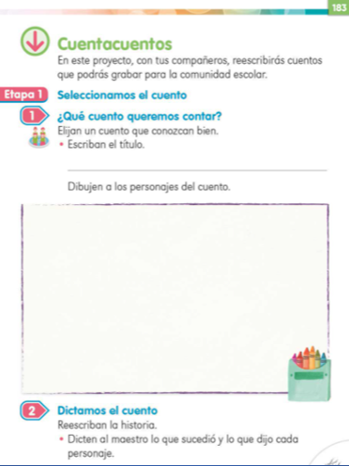

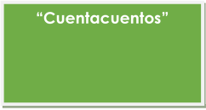

¿Cuántas palabras tiene el título? Una ¿Verdad? pero muy larga: Cuentacuentos.

Ahora serás tu quien van a contar cuentos. Le vas a narrar uno a alguien de tu familia, pero con la intención de que la persona a quien se lo digas lo escriba.

Se lo vas a dictar.

La persona que va a ayudarte escribirá en tu cuaderno lo que tú le dictes, para que lo conserves mejor y puedas leerlo posteriormente.

Entonces vas a iniciar; lo primero que van a hacer es elegir un cuento, el que tu prefieras, que te guste mucho y que recuerdes bien.

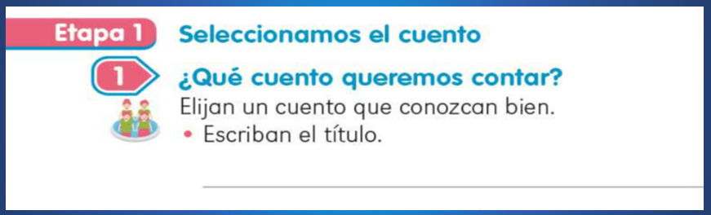

Ya que lo hayas elegido, escribe en tu libro el título, sobre la línea, yo lo escribiré en el pizarrón para que todos lo observes, por ejemplo: Caperucita Roja.

Acuérdate, no tiene que ser el de Caperucita Roja, puede ser otro, tú eliges.

Enseguida aparece en tu libro un recuadro para que tu dibujes, como puedas y quieras, a los personajes del cuento que han seleccionado.

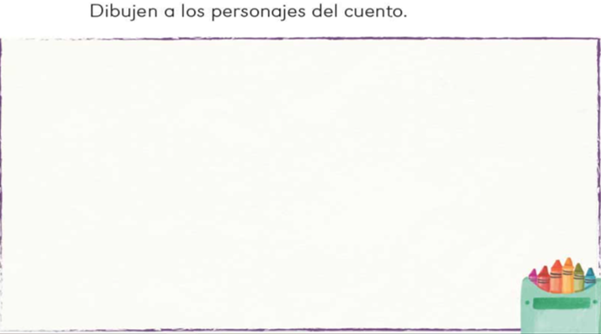

Si alguien ha elegido el de Caperucita Roja, entonces, ¿Qué personajes tendrías que dibujar? Por ejemplo: al lobo feroz, Caperucita Roja, su abuelita, su mamá y el leñador.

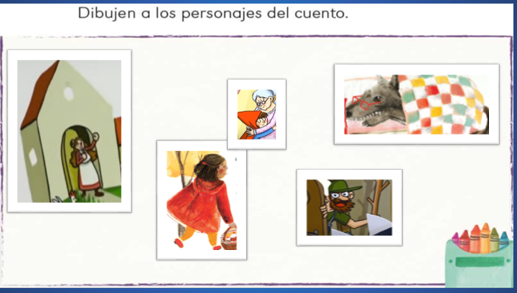

Luego vas a dictarle a un familiar el cuento que hayas elegido. Hazlo cuando puedas en casa, hoy o mañana, cuando tengan tiempo, mientras vayan recordándolo. No se desesperen o enojen si no se puede hacer cuando tú, estés listo, lista, hay que tener paciencia.

Para realizar la actividad tú le vas a dictar el cuento por ejemplo de Caperucita Roja, como lo recuerdas, y lo vas a escribir.

Después vas a leerlo de corrido para ver cómo quedó.

Te muestro un ejemplo:

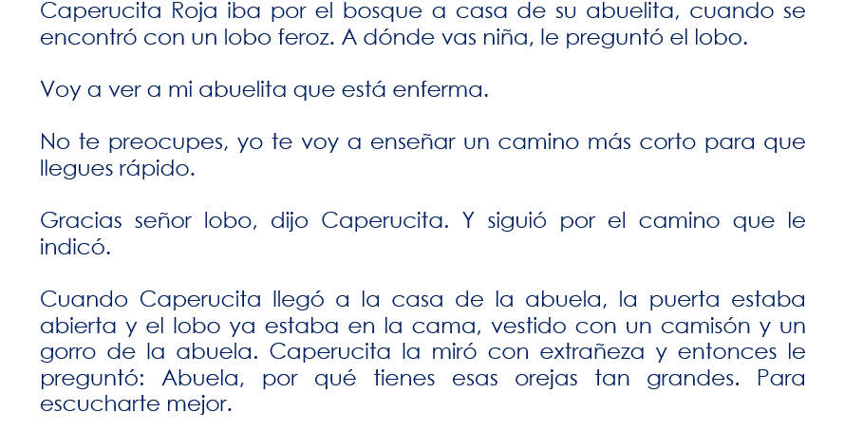

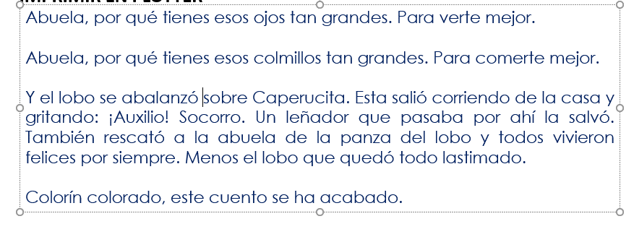

Ahora termina de escribir el cuento, tendrás que revisar los aspectos que se encuentran en la página 184 de tu libro.

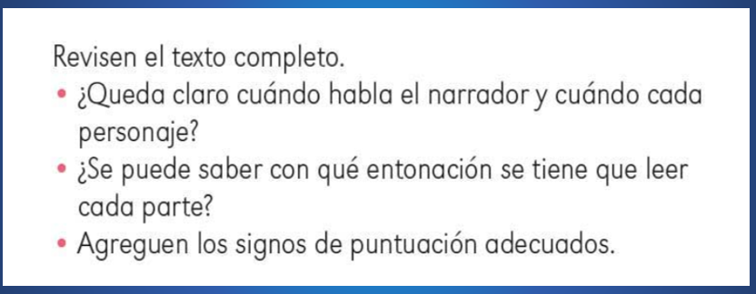

Para seguir con el ejemplo vas a revisar lo que te presente, a ver si faltó algo y para eso te comparto los comentarios de compañeros de primer grado.

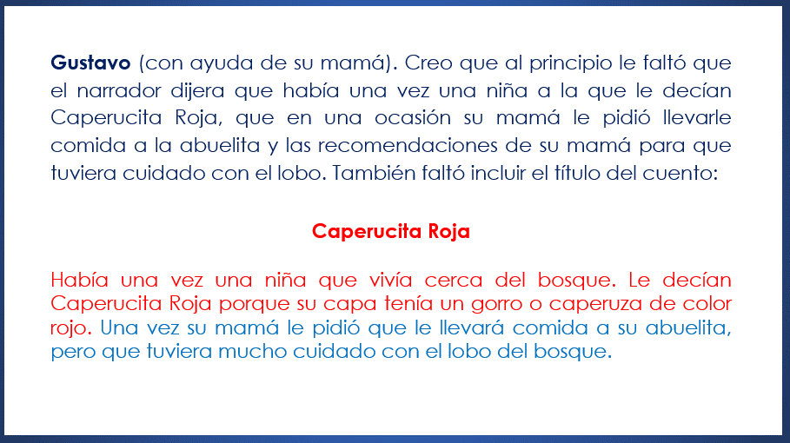

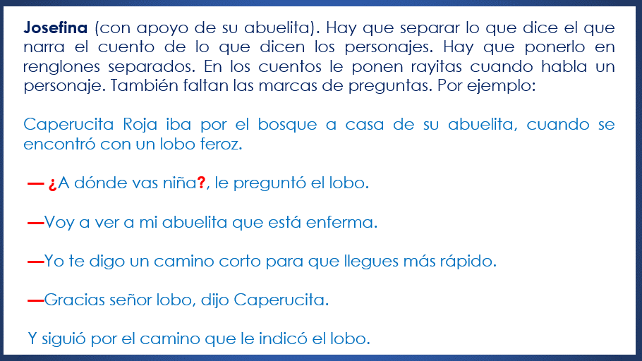

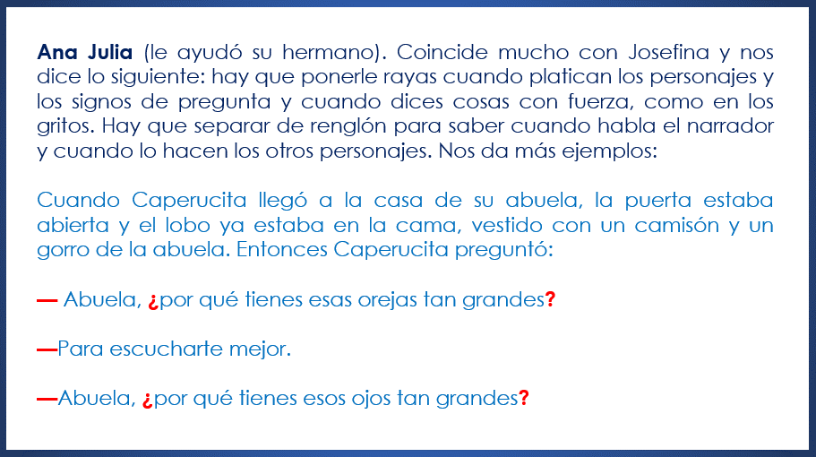

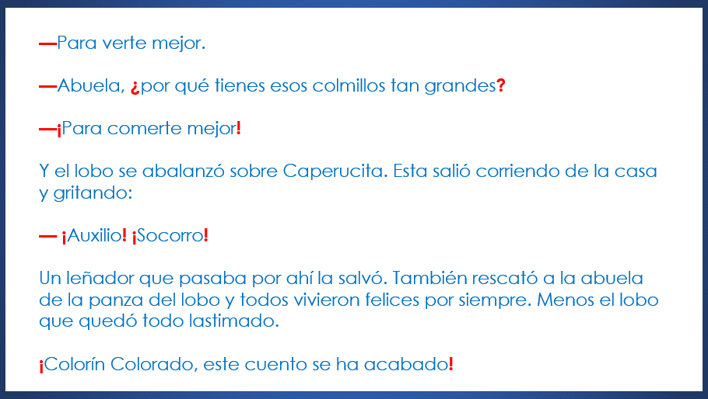

Tienes sugerencias muy valiosas para mejorar el texto ejemplo vas a proyectar la nueva versión del cuento, ya con sus correcciones hechas, para que observes cómo le aportan más claridad a la primera versión que escribí.

Siempre puedes mejorar tu trabajo con la colaboración de otras personas, como en este caso te ayudaron Gustavo, Josefina, Ana Julia y sus familias. A todos ellos, muchísimas gracias.

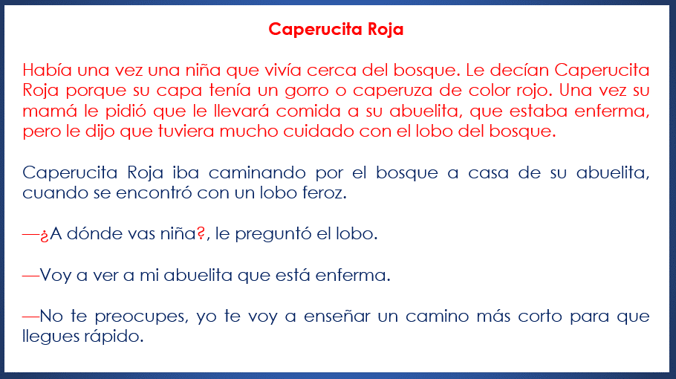

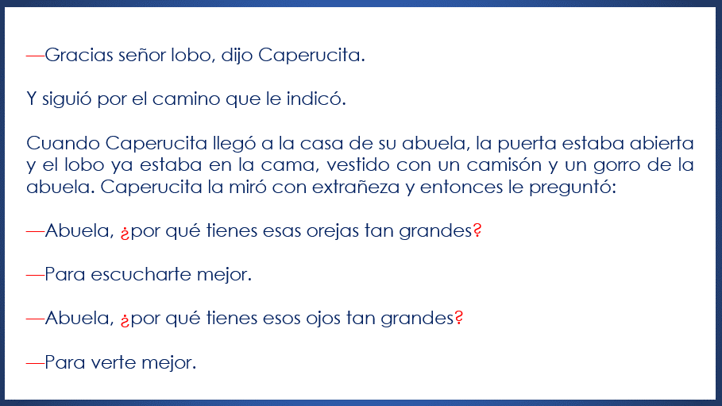

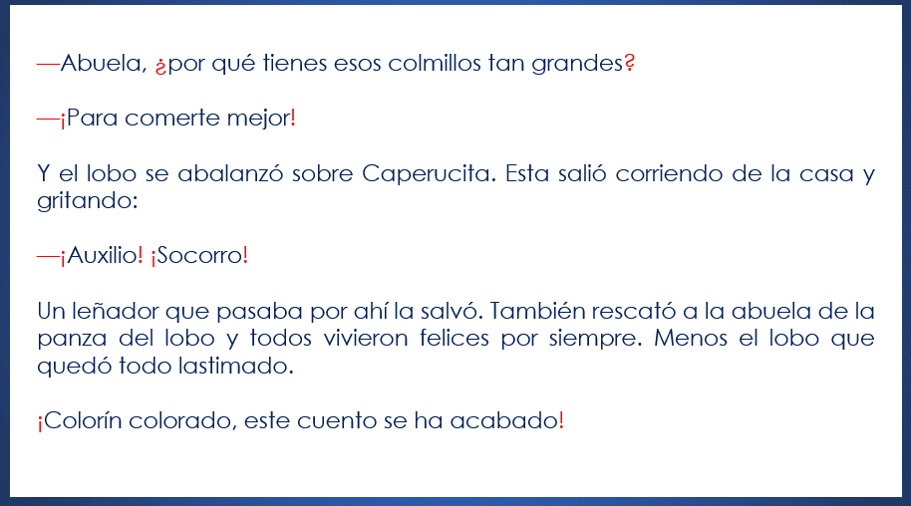

Vas a realizar muchas actividades y tu familia en casa.

El chiste es que narres tu cuento como lo recuerdas y que la familia trate de escribirlo, así como lo dictes y luego procura revisarlo como lo hiciste aquí, para que tengas la mejor versión posible. Insisto, con paciencia, no hay que desesperarse. Poco a poco lo vas a ir haciendo mejor, siempre se te pueden escapar detalles.

Si tienen dudas, revisa nuevamente las páginas 183 y 184 de tu libro de texto, si puedes, la versión completa del cuento que hayas dictado, solo para comparar y agregar algo importante que se haya olvidado, sin copiarlo todo.

No se te olvide hacer los dibujos de los personajes de esos cuentos.

¿Qué te parecería volver a observar a algunos de los personajes de los cuentos que has leído últimamente, esos cuentos con lobos?

¡El lobo ha vuelto! ¿Te imaginas?

Esa sí que es una noticia terrible.

¿Qué pasará con los tres cerditos, las siete cabritas y su mamá, Pedro (el pastor) ¿Caperucita Roja y su abuelita?

¡Y las ovejas!

Vas a observar qué sucede alrededor de esta noticia: ¡El lobo ha vuelto!

- Video ¡El lobo ha vuelto!
https://www.youtube.com/watch?v=fZuK_mNZ4ko

¡Qué bueno estuvo! ¡Te encantó el final!

Te invito a que elijas el cuento que le vas a dictar a tu familia y a que disfrutes mucho la actividad.

No se te olvide registrar el título del cuento que selecciones en tu “Pasaporte de lecturas”.

Continúa explorando con tus familiares el libro de lecturas; busquen más cuentos.

No dejen de compartir historias de manera oral y escriban todo lo que puedan. También recuerda preguntar lo que no entiendas o te cause dudas y, de ser necesario, busca información para aclararlas, usa el diccionario lo más que puedas.

Si te es posible consulta otros libros y comenta el tema de hoy con tu familia. Si tienes la fortuna de hablar una lengua indígena aprovecha también este momento para practicarla y platica con tu familia en tu lengua materna.

¡Buen trabajo!

Gracias por tu esfuerzo.

Para saber más:
Lecturas

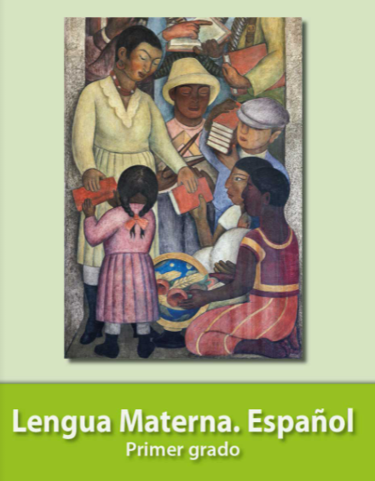
https://libros.conaliteg.gob.mx/20/P1ESA.htm

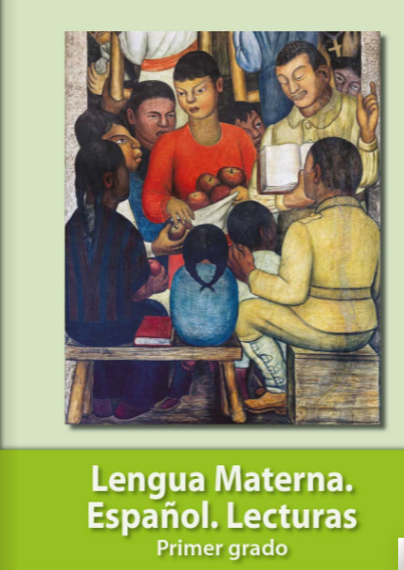
https://libros.conaliteg.gob.mx/20/P1LEA.htm

